Non bisogna fare confusione tra i termini “depilazione” ed “epilazione“. Nel primo caso abbiamo a che fare con tecniche atte all’eliminazione superficiale del pelo, mentre nel secondo caso ci troviamo di fronte a trattamenti che vanno molto più in profondità, fino alla scomparsa quasi totale del pelo.

Listino prezzi
Labbro | 50
Mento | 55
Basette | 50
Viso completo | 120
Ascelle | 80
Arti Superiori | 120
Mani | 40
Avambraccia | 70
Avambraccia e Mani | 100
Decolletè | 50
Addome | 120
Inguine Base | 80
Inguine totale | 110
Glutei | 100
Mezza Gamba | 120
Cosce | 150
Gambe intere ( Bikini escluso ) | 220
Petto Uomo | 80
Schiena Uomo | 150
Il Laser a Diodo a Fibra ottica emette un fascio di luce a 810nm il cui bersaglio è la melanina del pelo, contenuta nel bulbo pilifero.

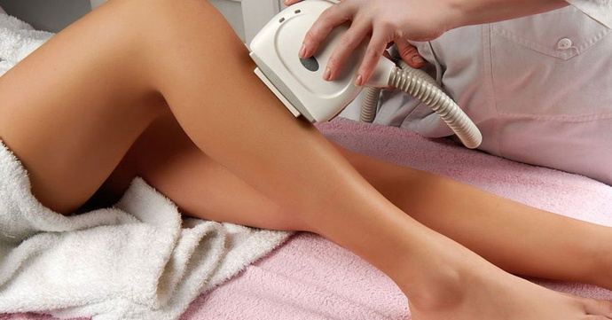

Effetti
La crescita dei peli è stabilizzata in circa 6 mesi, il diametro dei peli si assottiglia e per circa l’ 89% dei clienti cresceranno in modo molto ridotto nei successivi 9-12 mesi.

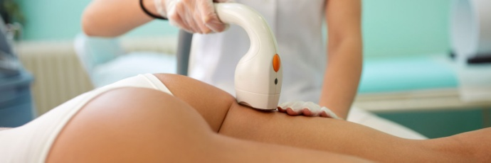

Struttura delle sedute:
La durata della singola seduta dipende dalla zona trattata. Si può spaziare da circa 15/60 minuti per zone più importanti, come gambe o braccia, sino a pochi minuti per il viso,ascelle. Per ottenere la percentuale massima di Epilazione sono necessarie minimo 10 sedute (per Zone molto ampie o casi eccezionali anche 12 ) l’intervallo tra le sedute, minimo 25 max 35 giorni (le indicazioni sono a carattere generale, la reazione all’epilazione è differente da individuo ad individuo). Per questi motivi non è possibile quantificare in modo definivo le sedute necessarie per una epilazione progressivamente definitiva.
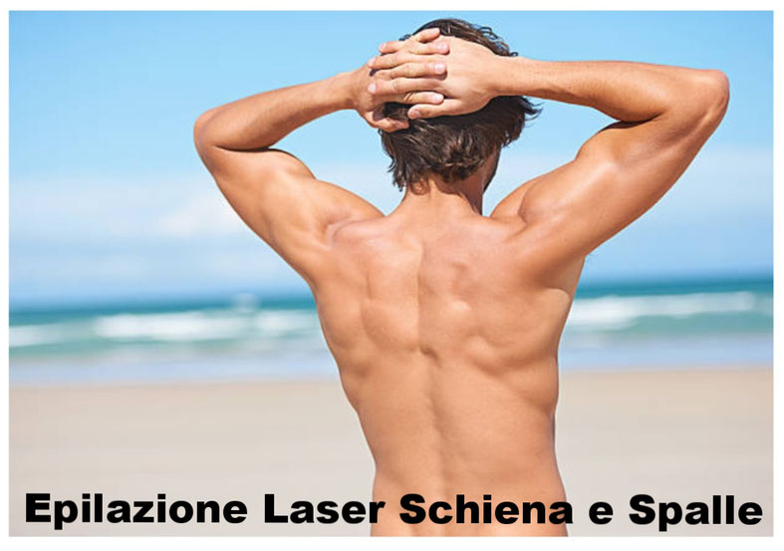
Adatto a tutte le persone che vogliono risolvere il problema della depilazione, a chi soffre di follicolite, irritazione e peli incarniti. E’ adatto a tutti i fototipi di pelle e a qualunque colore di pelo fatta eccezione del pelo biondo o bianco che non contiene più al suo interno melanina.



Reazioni post-trattamento

Sulla pelle si può avvertire una leggera sensazione di arrossamento, soprattutto in alcune zone particolari (ascelle, bikini, labbra)
1. Dopo l’Epilazione laser, si suggerisce di non fare il bagno con acqua calda o sauna nello stesso giorno.
2. Dopo l’Epilazione laser, evitare di esporsi al sole e/o fare solarium, eventualmente adottare la massima protezione per evitare fenomeni di sensibilizzazione della pelle.
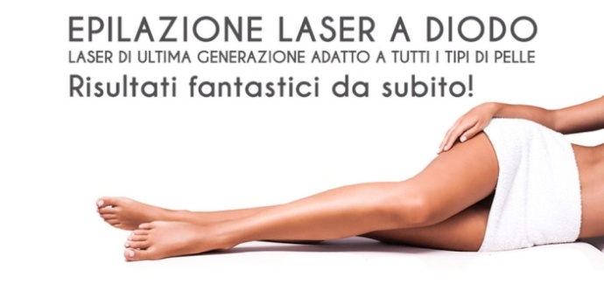

Controindicazioni e precauzioni
• Persone con anamnesi di malattie
cheloidi e/o fotosensibili;
• L'area da trattare ha sofferto o
soffre d'infiammazione della pelle;
• Persone sensibili ai farmaci
antibiotici o altri agenti sbiancanti;
• Donne in gravidanza
• Persone affette da tumore maligno;
• Persone con malattie cardiache e/o
ipertensione

Consulenti di Bellezza
da 39 Anni
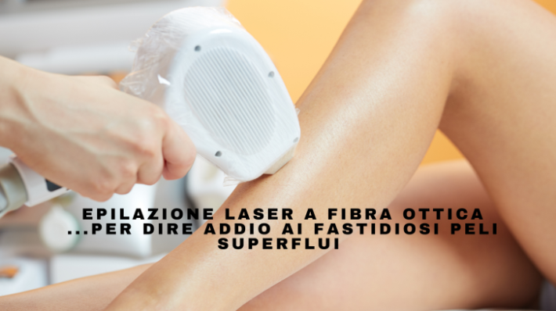

L’epilazione laser è una tecnica di Estetica Avanzata che consente di diminuire il quantitativo e il calibro dei peli in qualsiasi parte del corpo fino ad arrivare ad un risultato permanente.Il Laser Fibra 810nm è la vera evoluzione dell’Epilazione.
La trasmissione del segnale luminoso, grazie alla presenza della fibra ottica consente una migliore conduzione rendendo il laser più diretto ed efficace.

0658233871 0658200120
info@ibarberini.it

